24 февраля 2021г дети второй младшей группы приготовили для пап концерт «Мой папа - солдат», посвященный празднику
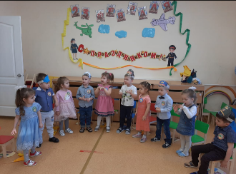
«Дню защитников Отечества»
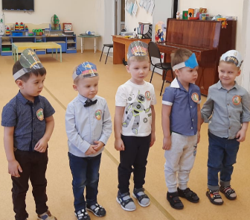
Дети поздравляли своих пап, дедушек и братьев с праздником, пели песенки, читали стихи, танцевали, выполняли различные упражнения с флажками.
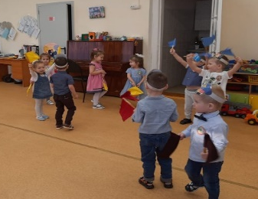
(Запись концерта размещена в родительском чате второй младшей группы)

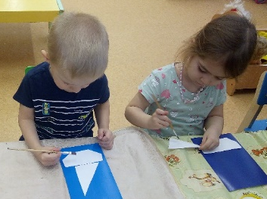
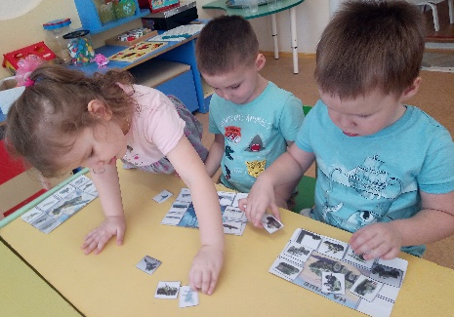
Дети приготовили папам подарки, украсили группу, оформили совместно с воспитателями фото – выставку.
Все остались довольны!
Родители поблагодарили воспитателей за прекрасный праздник, пожелали им здоровья и успехов в работе.

